
（2020）

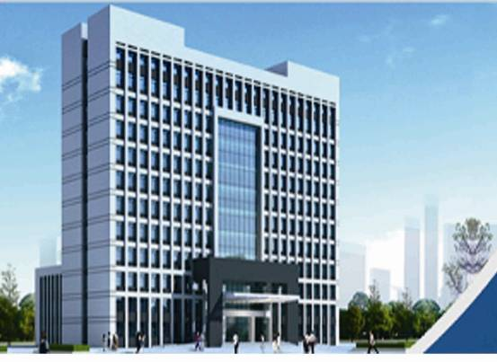


目 录
1．学院概况 1
1.1历史沿革 1
1.2办学定位及目标 1
1.3基本办学条件 2
1.4社会声誉 3
2.学生发展 3
2.2在校体验 4
2.3职业发展 14
2.4创新创业 18
3.教学改革 21
3.1教学管理 21
3.2实验实训建设 23
3.3师资队伍建设 23
3.4校企合作 24
4.国（境）外合作 26
5服务贡献 27
5.1助力临汾市“全国交通安全日”宣传活动 27
5.2服务城乡社区 28
5.3深入对口帮扶县，积极开展扶贫行动 30
6.政策实施 32
6.1加强顶岗实习管理工作，推动我院顶岗实习信息化管理建设 32
6.2专项实施 33
6.3加强教学管理和教学质量监控体系 33
6.4落实政策表 34
7.面临挑战 35

2019年，学院坚持社会主义办学方向，全面贯彻党的教育方针，深入开展“不忘初心、牢记使命”主题教育活动，积极学习贯彻落实习近平新时代中国特色社会主义思想和全国教育大会精神，在山西省人力资源和社会保障厅党组的正确领导下，在山西省教育厅的具体指导下，积极推进教育教学改革，落实“立德树人”根本任务，持续走以提高质量为核心的内涵式发展道路，进一步更新观念、改革创新、真抓实干，推动学院各项工作再上新台阶。

1． 学院概况

1.1历史沿革
山西管理职业学院（以下简称“学院”）前身为1986年成立的山西省行政管理学校，2003年11月经山西省人民政府批准、国家教育部备案,改制为山西管理职业学院。

1.2办学定位及目标
学院坚持社会主义办学方向，以立德树人为根本，以服务发展为宗旨，以促进就业为导向，全面贯彻落实党的教育方针，立足山西经济社会发展，紧密对接山西产业结构调整和产业转型升级、晋陕豫黄河金三角承接产业转移示范区，依托人社部门优势，深化校企合作，工学结合，坚持知行合一，全面发展，培养适应经济社会发展需要的管理服务型高素质劳动者和技术技能人才，形成以全日制高等职业学历教育为主，成人教育、短期培训和职业资格认证为辅的多元化办学格局。

1.3基本办学条件
学院坐落于享有“华夏第一都”之美誉的尧舜之乡，位于临汾市尧都区滨河西路北段，占地面积270亩，建筑面积约9.5万多平方米。
学院建有综合教学楼、实训楼、图书馆、学术报告厅等现代化的教学设施。建有能容纳800余人的微机房、容纳300余人的图书阅览室和100余座位的电子阅览室，馆藏图书29万册。拥有7个校园网应用系统、37套多媒体设施、34个实验实训室、48个顶岗实习实训基地。学院是山西省创业培训师资培训定点机构，设有国家职业技能鉴定所，开展18个工种的职业培训和考试业务。
学院设有办公室、组织部、宣传部、监察室、人事处、教务处、学生处、招生就业处、计财处、后勤处10个党政管理机构和教育工会、团委2个群团组织，设商贸系、信息管理系、公共管理系、财会系、艺术系、基础教学部、思政部、成教培训部8个教学业务机构和科研部、图书馆、实训中心3个教学辅助机构。
学院设有会计、市场营销、物流管理、人力资源管理、交通运输、艺术设计等30个专业，4大专业群，面向全国6个省市招生，招收参加高考、对口升学考试及面向社会人员招生。学院保留有中专部，开设计算机应用、市场营销、会计等5个中职专业，招收高中毕业生和初中毕业生及具有同等学力人员。
学院现有教职工165人，专任教师114人，其中副高以上职称30人，具有博士、硕士学位54人，“双师”型教师43人，省级“双师型”教学名师1人，省级“双师型”优秀教师3人，省级优秀教练员1人。目前学院全日制在校生2857名，其中全日制高职生2424名，中职生433名。

1.4社会声誉
建校以来，学院共为社会培养2万余名大中专毕业生，为促进山西经济社会发展做出了突出贡献。
物流管理专业、会计专业、人力资源管理、市场营销专业获中央财政支持建设项目；物流管理专业获山西省特色专业建设项目；会计专业和物流管理专业被山西省教育厅命名为山西省品牌专业；会计专业、物流管理专业、计算机应用技术专业被列为省级实训基地建设项目；财务管理专业被列为省级重点专业建设项目；计算机应用技术、摄影摄像技术专业被列为山西省高等职业教育骨干专业建设项目；物联网应用技术专业被列为山西省高等职业教育高水平实训基地建设项目；学院被山西省人力资源和社会保障厅列为省高技能人才培训基地。
学院荣获“山西省直文明单位标兵”、“山西省直文明和谐单位”、“山西省先进基层党组织”、“山西省青年文明号”、“消防安全四个能力建设达标星级单位”、“山西省伙食工作先建单位”等荣誉称号。

2.学生发展
2.1招生情况
2.1.1招生范围不断扩大
随着学院办学条件的不断改善，办学质量的日益提高，学院社会美誉度正不断提升，社会影响力愈加广泛。2019年，学院招生工作呈现出强劲的发展态势。
2019年，我院在原有的单独考试招生、高考招生、对口升学招生的基础上，紧紧抓住高职扩招这一高职教育改革发展的重大机遇，积极响应执行国家高职扩招计划，拓宽招生范围，面向农民工、下岗职工、退役军人、新型职业农民等社会考生进行了两轮招生，共计招收281人。

2.2在校体验
2.2.1强化入学教育工作，帮助学生适应新生活，开启新征程。
新生报到入学后，学院便举行入学教育，安排各相关职能处室及系部工作人员，利用两天的时间，就学院招生就业政策、教学管理规定、新生参军入伍及学生资助政策、学生管理规定、饮食健康及传染病预防、图书信息资源利用、校园一卡通及校园信息门户使用说明、公寓管理制度等举办专题讲座，深入细致地对学生开展入学教育和专业素养教育活动，让学生全面了解学院教育教学、日常管理等与日常工作学习、生活相关的事宜，帮助学生适应新生活，开启新征程。
案例1：
学院开展2019年新生入学教育
9月18日，思政部负责人解晓军为全体新生上“开学第一课”，揭开了为期两天的2019年新生入学教育的序幕。
开展入学教育，帮助学生适应新生活，开启新征程。招生就业处、教务处、学生处、后勤处、图书馆、实训中心、公寓管理中心等部门先后为新生详细解读了学院招生就业政策、教学管理规定、新生参军入伍及学生资助政策、学生管理规定、饮食健康及传染病预防、图书信息资源利用、校园一卡通及校园信息门户使用说明、公寓管理制度等。应邀临汾市公安局、汾河派出所工作人员开展食品药品安全、治安消防安全和预防电信诈骗专题讲座。各系认真开展学生专业教育、安全教育、爱国教育等，见好第一面，上好第一课。新生班主任召开班会，帮助学生做好大学生涯规划，展望未来。
一系列入学教育活动的开展，让新生对大学生活有了初步的理解与认识，加深对所学专业的认知，帮助新生尽快转变角色，树立远大理想，以积极、乐观的精神状态迈出大学生活第一步。
2.2.2实施“三个一”的工程，加强学生思想政治教育。
学院党委高度重视学生思想政治教育工作，学院党委宣传部提出了实施“三个一”工程，构建学院学生思想政治教育新的格局。“三个一”即：坚持一面旗帜，学院国旗护卫队自2016年成立以来，坚持每周一举行升国旗仪式，用实际行动捍卫了国旗的尊严，以其特有的精神风貌展现了我院学子的青春风采，是我院爱国主义教育、集体主义教育、革命主义教育的一个重要载体；坚持上好一堂课，充分利用道德讲堂、团课、党课，开展形式多样、内容丰富的思想政治教育活动；坚持读一本好书，学院每年举办主题读书月活动，利用宣传专栏、海报、微信公众号向学生推送精典书目，提倡学生读一本好书，陶冶精神情操。
案例2
我院举行国旗护卫队第四届队员入队仪式
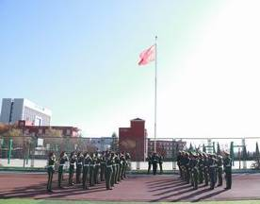 | 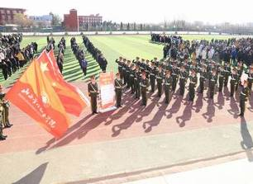
12月2日上午，我院国旗护卫队第四届队员入队仪式在田径场隆重举行。院党委委员、副院长尤彩虹，院党委委员、宣传部部长董刚出席并为荣获 “国旗卫士”“国旗卫士标兵”的老队员颁奖。
上午十点，入队仪式在队歌《祖国不会忘记》的激昂旋律中正式开始。在激昂的乐曲声中，第三届国旗护卫队队员将队旗交回学院。紧接着，院党委委员、宣传部部长董刚郑重的将队旗授予第四届国旗护卫队。新任队长陈宇康挥动队旗，猎猎作响。新队员面向五星红旗紧握右拳庄严宣誓，“护卫国旗，不辱使命”的誓言铿锵有力，决心用青春和热血捍卫国旗尊严。
尤彩虹在讲话中指出，三年来，国旗护卫队出色地完成了每一次的升降国旗任务，用实际行动捍卫了国旗的尊严，以其特有的精神风貌展现了我院学子的青春风采，是我院爱国主义教育、集体主义教育、革命主义教育的一个重要载体。这支与太阳一起升起的队伍，已成为学院校风学风建设中的一道迷人风景，学院跨越发展史上的一张闪光名片。
党支部书记给学生上反腐倡廉主题党课
1月21日，学生工作部在崇德楼报告厅举办“筑牢反腐根基，担当报国使命”反腐倡廉主题党课。机关第二党支部书记、学生工作部部长张晋升主讲。院党委副书记、院长马联合，党委委员、纪委书记李强，各系直属党支部书记，学生干部，入党积极分子和国旗护卫队队员共400余人聆听。
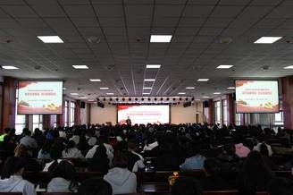 | 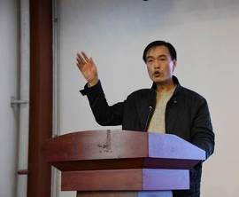
张晋升从“为什么要上反腐倡廉这一课，有没有必要上这一课？”谈起，深入阐释了什么是腐败，腐败的类型和表现形式，以及国家的反腐政策、措施、成效和决心，警醒全体大学生要打好预防针，在没有走上社会和工作岗位之前，就树立起反腐意识。
对于校园腐败和学生社团干部腐败现象，张晋升用生动的事例，阐明了问题的根源和危害性，提醒学生干部要提高文明修养，增强反腐意识，牢记初心使命，树立服务意识，用实际行动净化校园空气，创建省级文明校园。他指出，大学生要高举爱国主义旗帜，坚定理想信念，增强“四个意识”，坚定“四个自信”，做到“两个维护”。不忘初心使命，担当民族复兴大任。他希望同学们自觉的把个人的青春梦、大学梦与融入伟大的中国梦之中，做良好学风校风的维护者，做学专业学技能的表率者，做讲文明守纪律的示范者，做学生志愿服务的先行者，做扬清风树正气的坚守者，做弘扬社会主义核心价值观的践行者。张晋升联系自己多年的学生工作经验，以生动形象的语言、精辟严密的论述、渊博严谨的知识，为大家上了一堂深刻精彩的党课。
此次反腐倡廉主题党课，是学院“不忘初心、牢记使命”主题教育的一个环节，也是学院“思政讲堂”开展的一次重要活动。
图书馆“读经典学新知，链接美好生活”主题读书月圆满落幕
6月10日，2019年学院“大学生阅读之星”颁奖仪式在田径场举行，标志着由图书馆开展的“读经典学新知，链接美好生活”主题读书活动圆满落幕。
副院长宋沧表示，学无止境，同学们要以此为契机，领悟书籍是人类进步阶梯的重要意义，在学习之余，畅游书海，品读诗书，感受书籍给我们带来的幸福和快乐，将读书进行到底。
本次活动为我院第六届“不忘初心·同沐书香”校园读书月活动内容之一。期间，读书活动丰富多彩。荐书活动，对馆藏图书精选推荐，通过海报、微信等方式介绍给广大师生，对精选的优秀经典图书进行展示，供读者选择阅读。古籍展示及宣讲活动，在古籍馆展示馆藏宝典《四库全书》供读者鉴赏，同时宣讲古籍知识、开展书法作品展览等。
2.2.3重视心理健康教育，塑造学生阳光心态。
学院每年都为新入校的学生进行心理测评，并建立心理健康电子档案，对筛查出有疑似心理问题的学生进行了重点关注，对心理问题学生进行疏导和帮扶。
此外，在举办大学生“心理健康知识宣传月”和“心理健康活动周”的同时，大力开展团体辅导活动，重视学生个体心理咨询工作。通过举办心理健康讲座、团体游戏、心理趣味运动会等活动，全面加强心理健康知识宣传力度，有力推动了学生心理健康工作的顺利开展，使学生心理整体处于良好状态。
案例3：
我院2019年大学生心理健康教育周活动正式启动
5月20日上午，学院2019年大学生心理健康教育周活动启动仪式在田径场举行。副院长郭敬仁出席并讲话。
郭敬仁在讲话中指出，院党委始终高度重视大学生心理健康教育工作，紧跟时代发展，紧扣学院实际，充分利用各种资源，服务大学生的成长成才。他希望，全院师生积极参与到活动中来，体验信任与关爱的力量，提升生命的意义和价值,让同学们的心灵朝着和谐发展，提高心理素质，成就青春梦想，实现出彩人生。
今年学院大学生心理健康教育周活动的主题是“追逐梦想，绽放青春”，旨在通过丰富的形式，让同学们在心灵的互动中认知自我，感受关爱，体验责任，认识心理健康意义，提升心理健康水平。
我院成功举办首期心理沙龙活动
5月23日下午，我院“气质与性格”主题心理沙龙在教学楼形体室举行，院心理健康教育与咨询中心教师，国家二级心理咨询师董凌蔚主讲。学工部副部长张文斌主持。
活动结束后，同学们纷纷表示，此次的心理沙龙形式新颖，内容丰富，不仅体验了多样的心理健康活动，还学到了心理调节与心理救助的知识，增强了自我心理调节的能力，受益匪浅。
本次活动是我院“2019年心理健康教育周”活动的一项重要内容，学工部还将持续开展主题心理沙龙活动，帮助更多青年健康成长，助力青年在新时代做出新作为。
我院举办“悦纳自我，放飞青春”心理健康趣味运动会
5月28日下午，“悦纳自我，放飞青春”心理健康趣味运动会在田径场拉开帷幕，掀起了学院“2019年心理健康教育周”活动的又一高潮。
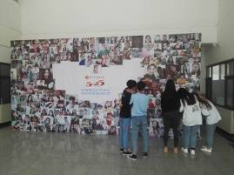 | 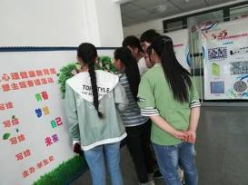
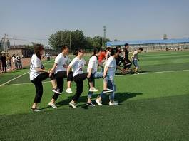 | 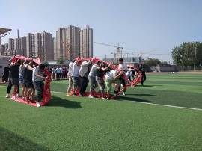
本次运动会将竞技比赛和趣味活动融为一体，涵盖了“火车快跑”、“无敌风火轮”、“旋风跑”三个特色项目和“信任背摔”等多个经典心理游戏。虽然烈日炎炎，但是同学们的热情丝毫不减，或奋力奔跑，你追我赶，表现出强烈的竞争意识；或精诚合作，默契有加，体现出良好的团队精神。经过两个多小时的比拼，心理趣味运动会活动在同学们的欢声笑语中圆满结束。“我参加的是无敌风火轮比赛。”2018级学生原紫航正说，“大家连在一起向前跑，我们需要更加注重团结，活动让我接触到更多的人，使我感受到了集体的力量。”
2.2.4做好奖惩工作，发挥激励作用。
为弘扬正气，树立新风，利用身边的事、身边的人教育和影响学生。根据相关文件精神，学院在学生中大力开展各类评优评先活动，确保把思想好、学习好、身体好的少于推选出来，切实发挥学习刻苦、工作能力强的优秀学生干部示范带动作用，在学生中形成一股比学习、比奉献的新风正气。
为表彰先进，激励学习，学院在开展国家奖学金评选活动时，牢固坚持“公开、公正、公平”的原则，完善标准，严格程序，使学习刻苦、成绩优异、品德高尚、综合素质高的同学得到奖励，营造重视学习的良好风气。为帮助家庭经济困难学生完成学业，不因贫困失学，学院对家庭经济确实困难滨进行了资助；同时，给学生提供勤工俭学岗位，锻炼学生自立自强、独立生活能力，助力学生坚定生活信念。2019年，共评选出1227人获得各类资助学金，为学生提供勤工俭学岗位43个。
2.2.5以课外训练项目为载体提升学生综合素质。
采用“引进”与“开发”、“必修”与“选修”相结合的方式构建课外训练项目体系，为学生提供个性化服务。同时强化学生的思想道德教育，多层次多渠道开展校园文化活动，提高学生综合素质。
案例4：
艺术系组织学生开展校外实践学习
11月21日，艺术系组织2018级视觉传播设计与制作专业学生，赴临汾市居然之家开展实践学习。
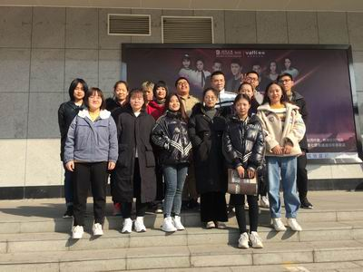
在专业教师郭戌娜组织下，学生以小组为单位，对家居材料市场中家装材料与室内家具进行了调研学习。同学们兴趣盎然，抱着学习的态度，有针对性地走进装饰材料与室内家具门店，虚心请教，认真咨询，获益良多，满载而归。
本次实践实习，是对课堂教学的补充与延伸，既运用了课堂所学的理论知识，也学习到了课堂上没有涉及到的内容，实现了理论与实践的衔接和贯通，提高了学生的实践能力。

2.3职业发展
2.3.1建立职业技能大赛制度，全面提升学生职业素养培养。
2019年，学院成功举办了第四届职业技能大赛，共设立与省赛对接或相近相关的院级赛项23个，参加初赛学生人数达二千余人。
在第十届“蓝桥杯”全国软件和信息技术专业人才大赛“C/C++程序设计”项目省赛中，学院信息管理系软件专业16级学生史晋栋、郭汝斌取得第一名和第三名的好成绩，分获一、三等奖，史晋栋同学荣晋国赛。
在山西省第十三届职业院校技能大赛中，我院共有6个赛项分别获得二等奖和三等奖的好成绩，其中我院物联网应用技术专业学生常建民、常鑫、冯凯组成的参赛队以第四名的总成绩，喜获团体二等奖，顺利晋级国赛。
在山西省人力资源和社会保障厅举办的首届职业大赛中，我院参赛选手取得了较好的成绩。
2019年学生省级以上技能大赛获奖统计
赛项 | 个人/团体 | 指导教师 | 参赛学生 | 获奖等级
第十届“蓝桥杯”全国软件和信息技术专业人才大赛“C/C++程序设计” 省级竞赛 | 个人赛 | 柴文慧 | 史晋栋 | 一等奖
山西省第十三届职业技能大赛（高职组）计算机网络应用技能竞赛 | 团体赛 | 杨 帆  夏 鹏 | 刘 晶 韩 昕  郭进宝 | 二等奖
山西省第十三届职业院校技能大赛（高职组）物联网技术应用大赛 | 团体赛 | 夏 鹏  杨 帆 | 常建民 常 鑫  冯 凯 | 二等奖
山西省第十三届职业院校技能大赛（高职组）建筑装饰技术应用 | 团体赛 | 荆佳佳、宋 倩 | 秦 宇 王 荣  赵苗苗 | 三等奖
山西省第十三届职业院校技能大赛（高职组）建筑装饰技术应用 | 团体赛 | 荆佳佳、宋 倩 | 袁佳佳 张雨洁  柴欢欢 | 三等奖
山西省第十三届职业院校技能大赛（高职组）虚拟现实（VR）设计与制作大赛 | 团体赛 | 张 丽  王雪霞 | 郝聪宇 郭馨莲  冯东霞 | 三等奖
山西省第十三届职业院校技能大赛（高职组）税务综合技能 | 团体赛 | 崔凯瑞  冀文卿 | 王 慧 韩 旗  耿美云 | 三等奖
山西省第十三届职业院校技能大赛“高教社”杯高职高专英语口语大赛 | 个人赛 | 张 睿 | 遆静慧 | 三等奖
第十届“蓝桥杯”全国软件和信息技术专业人才大赛“C/C++程序设计” 省级竞赛竞赛 | 个人赛 | 柴文慧 | 郭汝斌 | 三等奖

2.3.2依托项目教学，提升学生综合职业能力。
各系结合专业特点，采取项目课程等行动导向的课程模式，培养学生综合职业能力。
公共管理系城市轨道交通运营管理专业开展救护员专项培训；艺术系学生课程学习成果以“作品”呈现，积极参加作品展览会及省级比赛并取得佳绩。
案例5：
公共管理系开展救护员专项培训
11月16日，公共管理系在崇德楼三楼报告厅开展救护员专项培训。临汾市红十字会办公室主任宁建荣和资深救护师郭延峰等8位老师应邀来院授课。150余名参加培训学生以良好成绩顺利通过考核并获得“临汾市红十字会初级救护证”。
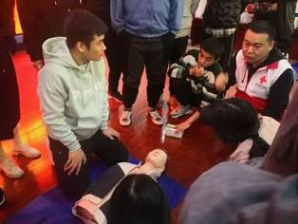 | 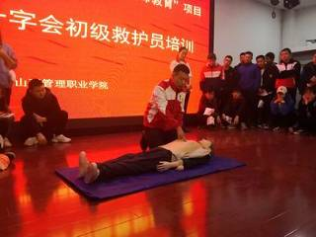
培训为每位学生准备了急救培训书籍和急救包，课程采用理论与实践相结合的授课方式。针对同学们未来工作需求，主要讲授了应急救护理论知识并演示了心肺复苏术的操作要点及规范、AED的操作步骤与创伤救护的止血、包扎、骨折固定等实际操作。同学们认真参与训练演示并与授课老师积极互动，气氛非常活跃。培训最后，对所有参加培训学生进行了心肺复苏术和包扎两个项目的实践操作考核和急救理论知识的笔试考核。
参加培训的学生表示，作为一名城市轨道交通运营管理专业的学生，学习自救互救的知识，掌握应急救护的技能非常有必要，遇到突发情况能够积极应对处置，为乘客的安全做好保障。
我院学子在山西省第四届高校毕业季优秀美术作品展中获佳绩
近日，“梦从这里出发”山西省第四届高校毕业季优秀美术作品展传来喜讯，我院学子荣获设计类作品一等奖2项，二等奖3项，三等奖4项。
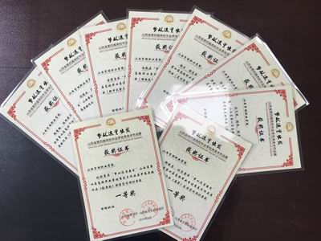
我院连续3年参赛，首次获一、二等奖，取得重要突破。我院选送的作品由艺术系学生创作。刘彩彦的《“轻奢风”别墅空间设计》作品，郝晓蓉、刘炎鑫的《“海岸”家居空间设计》作品荣获一等奖；刘天杰、张政、颛子玉的《居住空间设计》作品，闫博、洪鹏鹏、薛晓雯的《欧洲古典风格家居空间设计》作品，韩慧梅、杨羽婷的《现代简约风格空间设计》作品荣获二等奖；彭云、谢忠的《至味轻简—室内家装设计》作品，金碧雪的《新中式餐厅设计》作品，赵凯的《明珠花园—住宅设计》作品，郭子超、高玉洁、牛瑞蕊的《山西特产包装设计》荣获三等奖。
表2 学生反馈表
院校代码 | 院校名称 | 指标 |  |  |  | 单位 | 一年级 | 二年级 | 备注
 |  | 1 | 全日制在校生人数 |  |  | 人 | 632 | 697
 |  | 2 | 教书育人满意度 |  |  | —
 |  | 2 | （1）课堂育人 |  | 调研人次 | 人次 | 600 | 600
 |  |  |  |  | 满意度 | % | 100 | 100
 |  | 2 | （2）课外育人 |  | 调研人次 | 人次 | 600 | 600
 |  |  |  |  | 满意度 | % | 100 | 100
 |  | 3 | 课程教学满意度 |  |  | —
 |  | 3 | （1）思想政治课 |  | 调研课次 | 课次 | 25 | 20
 |  |  |  |  | 满意度 | % | 100 | 100
 |  | 3 | （2）公共基础课（不含思想政治课） |  | 调研课次 | 课次 | 50 | 40
 |  |  |  |  | 满意度 | % | 100 | 100
 |  | 3 | （3）专业课教学 |  | 调研课次 | 课次 | 100 | 120
 |  |  |  |  | 满意度 | % | 100 | 100
 |  | 4 | 管理和服务工作满意度 |  |  | —
 |  | 4 | （1）学生工作 |  | 调研人次 | 人次 | 600 | 600
 |  |  |  |  | 满意度 | % | 100 | 100
 |  | 4 | （2）教学管理 |  | 调研人次 | 人次 | 350 | 300
 |  |  |  |  | 满意度 | % | 100 | 100
 |  | 4 | （3）后勤服务 |  | 调研人次 | 人次 | 600 | 600
 |  |  |  |  | 满意度 | % | 100 | 100
 |  | 5 | 学生参与志愿者活动时间 |  |  | 人日 | 600 | 600
 |  | 6 | 学生社团参与度 |  |  | —
 |  | 6 | （1） | 学生社团数 |  | 个 | 4 | 6
 |  |  |  | 其中：科技社团数 |  | 个 | 0 | 0
 |  | 6 | （2） | 参与各社团的学生人数 |  | 人 | 礼仪协会（20）  音乐协会（50）  吉他协会（30）  青年志愿者协会（80） | 散打协会（32）  院广播站（40）  书法协会（32）  足球协会（28）  演讲协会（37）  轮滑协会（30） | 指分别参与不同社团活动的人数，须逐一列出。
 |  |  |  | 其中：科技社团学生人数 |  | 人 | 0 | 0 | 指分别参与不同社团活动的人数，须逐一列出。

2.4创新创业
学院积极响应“大众创业，万众创新”的号召，重视人才培养过程中的创新创业教育，以“三创精神”（即创意、创新、创业）引领学院教育教学改革与发展，不断提高学生创新精神、创业意识和创新创业能力。
2.4.1构建创新创业就业体系，提升就业本领
自2015年开始，学院将创新创业教育融入教育教学全过程，不断完善制度，搭建平台，拓宽创业渠道，丰富创新创业教育内涵，逐步提升学生创新创业能力与水平。
学院把创新创业教育纳入各专业教育教学计划和学分体系，建立多层次、立体化的创新创业教育课程体系。在通识教育课程中，改革《大学生职业生涯规划》、《大学生就业指导》和课堂内外的社会实践活动等，渗透创新创业的教育理念和内容，帮助学生做好职业生涯规划；在专业教育中融入创新创业教育的理念和能力的培养，开设《创业基础》、《经济法》、《创新创业指导》等创新创业基础教育课程,帮助学生掌握商业机会判断、风险评估，危机管理等创新创业基本技能。
2.4.2加强学生创业培训，增强学生创业意识。
为有效贯彻落实国家实施的大学生创业就业引领计划，2019年，学院招生就业处选配8名SYB创业培训优秀指导教师，对450名2020届毕业生进行了为期3天的创业培训，通过培训增强了学生的创业意识，推动学生更高质量的创业就业。
案例6：
信息管理系举办“双创”主题团课
5月14日晚，信息管理系组织各班团支部开展“双创”主题团课。通过PPT介绍了“双创”的背景和开展目的，使同学们更深刻的了解了开展“双创”的意义，普及了双创知识。同学们纷纷表示，此次团课大力宣传弘扬了创新创业精神，增强了大学生的创新创业意识，激发了创新创业的激情。
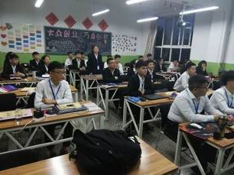 | 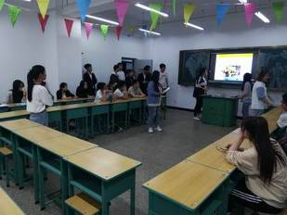
2.5就业质量
学院通过推行“实习—就业一体化”、拓宽就业市场和加强就业信息平台建设、组织毕业生供需见面会及专场招聘会，强化学生创新创业教育和应聘培训指导，全面推进学生就业工作。
2.5.1就业率持续保持较高态势
2019年我院共有毕业生954人，截止到2019年12 月1 日，就业人数为878人，未就业学生中部分学生参加专升本考试选择继续深造学习，总体就业率为 92 %，毕业生就业形势良好。
2.5.2薪资水平有较大幅度提升
2019届毕业生薪酬起点集中在2000－4000之间，平均月薪2925 元，较2018年平均月薪2000元，有较大幅度提升。
2.5.3应届毕业生对母校认可度较高
就业质量一定程度影响大学毕业生对母校的满意度。通过对2019届毕业生母校满意度跟踪调查分析，毕业生对母校总体持满意态度，仅5%的毕业生对母校总体不满意。对母校不满意的群体均呈现出工作与专业相关度低、就业满意度低、职业发展不明确的特征。
表1 计分卡
院校代码 | 院校名称 | 指标 |  | 单位 | 2018年 | 2019年
13698 | 山西管理职业学院 | 1 | 就业率 | % | 94 | 92
13698 | 山西管理职业学院 | 2 | 月收入 | 元 | 2000 | 2925
13698 | 山西管理职业学院 | 3 | 理工农医类专业相关度 | % | 0 | 0
13698 | 山西管理职业学院 | 4 | 母校满意度 | % | 95 | 95
13698 | 山西管理职业学院 | 5 | 自主创业比例 | % | 1 | 1
13698 | 山西管理职业学院 | 6 | 雇主满意度 | % | 92 | 93
13698 | 山西管理职业学院 | 7 | 毕业三年职位晋升比例 | % | 9 | 9

3.教学改革

3.1教学管理
狠抓项目申报，推动专业内涵建设
为推动我院专业内涵建设，提升各专业办学水平和服务能力，教务处积极组织各系申报省级骨干专业建设项目。
2019年，物联网应用技术专业被列为山西省高水平实训基地建设项目，获批建设资金200万元；我院被山西省人力资源和社会保障厅列为省高端技能人才培训基地，获批建设资金200万元；樊伟建工作室被山西省人力资源和社会保障厅列为省级大师工作室获批建设资金10万元。
加强专业和课程改革力度，提升教学质量
一修订完善人才培养方案。
2019年，教务长处制定了学院2019级人才培养方案制订的指导性意见，指导各系在充分调研的基础上，认真制订完善了我院2019年招生的23个专业的人才培养方案，使各专业人才培养方案更加科学合理，充分体现满足学生个性发展需要的特点。制定完成16个扩招专业的人才培养方案。
二落实教学方案，进一步推进学分制管理。
严格按照教学方案开设必修课和选修课，开设公共选修课（人文社科类、自然科学类、活动类、综合类）37门（包括网络选修课门），编制课程标准和实践课程标准138门。
以赛促教、促学、促改和促管，建立职业技能大赛制度
2019年，学院成功举办了第四届职业技能大赛，共设立与省赛对接或相近相关的院级赛项23个，参加初赛学生人数达二千余人，教师赛项7个，包括教师多媒体课件制作大赛、教学单元设计大赛、公开示范课、说专业和说课、教案竞赛等，实现教师全覆盖。
在山西省第十三届职业院校技能大赛中，我院共有6个赛项分别获得二等奖和三等奖的好成绩，其中我院物联网应用技术专业学生常建民、常鑫、冯凯组成的参赛队以第四名的总成绩，喜获团体二等奖，顺利晋级国赛。
在第十届“蓝桥杯”全国软件和信息技术专业人才大赛“C/C++程序设计”项目省赛中，学院信息管理系软件专业16级学生史晋栋、郭汝斌取得第一名和第三名的好成绩，分获一、三等奖，史晋栋同学荣晋国赛。
在豫晋陕黄河金三角职教集团信息化教学大赛中，荆佳佳老师团队、张文斌老师团队、李翔老师获得三等奖；在山西省2019年职业院校信息化教学大赛中，廉艺璇老师团队获得二等奖，取得学院在该赛项上面新的突破。

3.2实验实训建设
加大投资力度，进一步改善实训条件
2019年学院投资40万元搭建了专业资源库平台，制订了智慧教室、教学录播室建设方案。学院投资50万元完成了智慧教室建设。新建、改建实训室8个，新增实训面积500平方米，新增实训工位150个，新增实训教学软件、专业课程教学资源7个，建设信息化教学资源平台2个。学院完成了计算机应用技术、摄影摄像技术省级骨干专业建设项目后期建设任务。

3.3师资队伍建设
师资结构持续优化
学院始终把师资队伍建设作为提高教学质量的重中之重，采取“内部培养、外部引进、聘训结合”等措施，不断提升师资队伍整体水平，基本形成了一支“师德高尚、业务精湛、专兼结合”的师资队伍。
2019年按照省教育厅、财政厅的统一安排，学院选派108名教师参加相关专业网络培训，其中卓越校长专题研修1人，骨干培训专家团队建设1人，专业带头人领军能力研修4人、“双师型”教师专业技能培训5人、优秀青年教师跟岗访学1人，远程培训108人。
2019年教师晋升教授1人、副教授5人，副高职称教师人数有所增加，师资队伍结构持续优化。
截止目前，学院有专任教师114人，其中具有副高以上职称教师30人，占专任教师的26.3%；具有硕士及以上学位教师54人，占专任教师的47%； “双师”素质教师43人，占专任教师的38%。
学院有省级“双师型”教学名师1名，省级“双师型”优秀教师3名（其中二人荣立省级劳动竞赛二等功），省级优秀教练员1名。
教师教科研能力进一步提升
2019年，我院教师在各级刊物上公开发表论文43篇，其中核心期刊收录2篇；出版教材著作10余部； 组织申报各级各类课题10项，成功立项5项，其中：山西省教育科学“十三五”规划课题4项，山西省人力资源和社会保障领域科研项目1项，并获得1万元财政资金支持。1项山西省科学规划课题结项。聘请校外专家进行教科研讲座2次，进一步提升了教师科研能力。

3.4校企合作
形成“校企共建、互惠双赢、深度融合”的校企合作办学模式
学院把校企合作作为人才培养模式改革的切入点，学院积极与相关行业、企业开展校企合作深度融合，提高专业人才培养的质量。
2019年，学院与山西千骅人力资源服务有限公司就符合高考报名条件的退役军人开展现代学徒制教学试点开展合作；与航铁（中国）控股有限公司共建城市轨道交通运营管理专业订单培养。
案例7：
我院举行校企合作签约仪式
校企聚力互补 助推合作共赢
7月28日上午，山西管理职业学院同航铁集团铁路客运有限公司等六家企业校企合作签约仪式在崇德楼707会议室举行
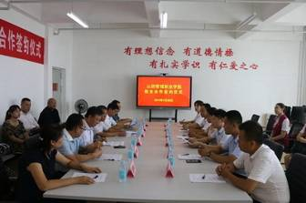 | 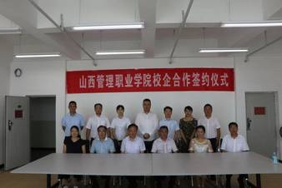
航铁集团铁路客运有限公司总经理吴皋冉，海南航铁集团有限公司董事长代红辰，湖北航铁集团有限公司总经理郭进，航铁票务有限公司总经理李文娟，上海航铁集团有限公司总经理王君，山西千骅人力资源服务有限公司董事、常务副总经理黑鹏飞，山西管理职业学院院党委书记贾二元，党委副书记郭敬仁，副院长丁建业，副院长尤彩虹，党委委员、宣传部部长董刚出席。仪式由院长马联合主持。
此次合作主要面向城市轨道交通运营管理专业和退役军人。与航铁公司签订了250人的订单，面向城市轨道交通运营管理专业，分别在太原铁路局、石家庄铁路局、青岛铁路局、合肥动车检修所、天津轨道交通集团有限公司从事乘务、维管、检修、文化宣传等工作。与山西千骅人力资源服务有限公司就符合高考报名条件的退役军人开展现代学徒制教学试点。

4.国（境）外合作

表4 国际影响表
院校代码 | 院校名称 | 指标 |  | 单位 | 2018年 | 2019年 | 备注
 |  | 1 | 国（境）外人员培训量 | 人日 | 0 | 0 | ——
 |  | 2 | 在校生服务“走出去”企业国（境）外实习时间 | 人日 | 0 | 0 | ——
 |  | 3 | 专任教师赴国（境）外指导和开展培训时间 | 人日 | 0 | 0 | ——
 |  | 4 | 在国（境）外专业性组织担任职务的专任教师人数 | 人 | 0 | 0 | 填报格式：××（姓名）在××（组织名），担任××职务；须逐一列出，否则数据无效。
 |  | 5 | 开发并被国（境）外采用的专业教学标准数 | 个 | 0 | 0 | 填报格式：开发××标准被××、××采用（该标准须被2个及以上国家或地区同行所采用）；须逐一列出，否则数据无效。
 |  | 5 | 开发并被国（境）外采用的课程标准数 | 个 | 0 | 0 | 填报格式：开发××标准被××、××采用（该标准须被2个及以上国家或地区同行所采用）；须逐一列出，否则数据无效。
 |  | 6 | 国（境）外技能大赛获奖数量 | 项 | 0 | 0 | 填报格式：××（姓名）在××（大赛名），获××奖；须逐一列出，否则数据无效。
 |  | 7 | 国（境）外办学点数量 | 个 | （该栏填写2018年及之前设立的所有办学点数） | （该栏填写2019年新设立的办学点数） | 填报格式：××年，在××（国家或地区全称），设立××（办学点全称）；须逐一列出，否则数据无效。

5服务贡献
学院坚持“以服务发展为宗旨”，主动对接地方及行业发展需要，与政府部门、城乡社区、行业协会等建立了广泛的合作关系，服务社会的能力与水平逐步提升。

5.1助力临汾市“全国交通安全日”宣传活动
12月2日，临汾市第8个“全国交通安全日”宣传活动在平阳广场举行。院团委组织45名志愿者赴活动现场进行志愿服务，助力临汾市“全国交通安全日”宣传活动。
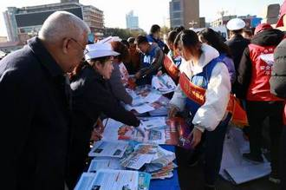 | 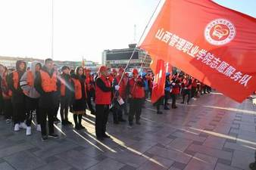
参与这次志愿服务的同学武鹏飞表示，通过这次志愿服务了解了交通安全法相关规定，明白了常用的交通指挥手势，认识了严重交通违法行为的危害性，同时用实际行动践行了奉献的志愿者精神，收获良多。

5.2服务城乡社区
学院采取集中组队与分散实践相结合的方式，组织大学生利用节假日，深入城乡社区开展服务活动。
青年志愿者深入临汾市馨和敬老院开展爱心慰问情暖敬老院服务活动；艺术系摄影摄像技术骨干专业建设团队，深入临汾市尧都区金殿镇东麻册村，开展摄影下乡服务基层活动，为广大村民免费拍照，丰富群众精神文化生活，送去美好祝福；艺术系师生走进尉庄乡的移民新村——仁义村，开展艺术乡村行助力新农村活动；学院国旗护卫队队员赴临汾市馨和家园敬老院开展志愿服务活动；信息管理系组织五名优秀学生代表，赴临汾市乡宁县赵庄村，开展暑期“三下乡”社会实践活动；信息管理系为白建熠同学发起爱心募捐活动。师生积极响应，纷纷伸出援助之手，奉献爱心，共筹得善款6500元。
通过在城乡社区开展社会调查、生产劳动、志愿服务、公益活动等形式的社会实践活动，为培养学生高尚的职业品德、提高学生动手能力、增强学生服务社会的责任意识，奠定了坚实基础。
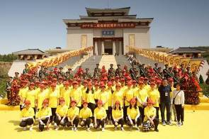 | 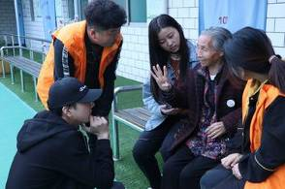
青年志愿者助力第二届尧都文化旅游节 | 学院青年志愿者爱心慰问情暖敬老院
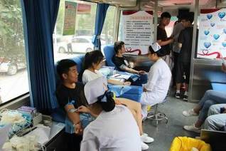 | 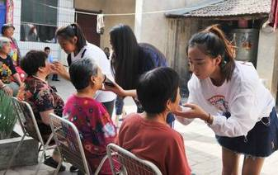
捐献青春热血 绘就人生画卷 | 小小相机服务社会
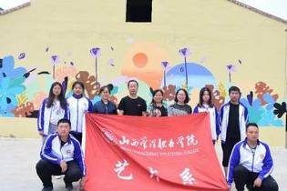 | 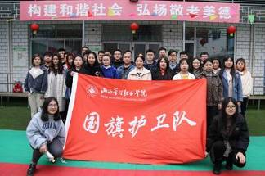
艺术乡村行 助力新农村 | 学雷锋，国旗护卫队在行动
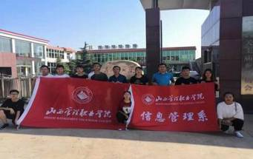 | 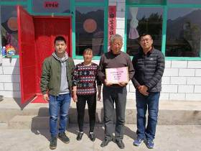
信息管理系暑期“三下乡”社会实践活动 | 爱心捐助暖人心

5.3深入对口帮扶县，积极开展扶贫行动
我院于2017年10月选派侯亚君、王翔两位副科级及以上干部赴乡宁县开展扶贫工作，两位老师分别在乡宁县尉庄乡和关王庙乡担任副乡长，主抓扶贫工作。
我院在与乡宁职业中学开展对口帮扶工作以来，以学院会计专业和计算机专业两个骨干专业为依托，与乡宁职业中学的相关专业进行对接，形成共建模式，定期安排专业骨干教师深入乡宁职业中学校园，接待乡宁职业中学来校学习，通过听课、评课、座谈、经验分享会等多种形式，传播先进的职业教育理念，分享符合职业教育实际的教学方法，将教育扶贫这项工作落到实处。
2019年，在开展“送教下校”活动和座谈研讨活动的同时，信息管理系、公共管理系先后选派学生进行暑期“三下乡”社会实践活动。
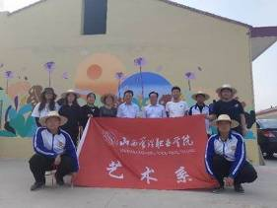  学院领导慰问扶贫社会实践师生团队 | 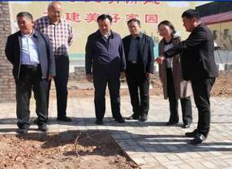  学院领导赴乡宁扶贫调研
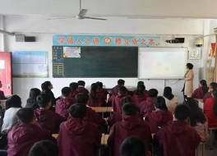  送教下乡入课堂 | 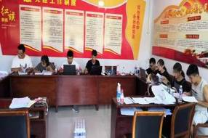  信息系学生协助完成扶贫信息录入工作
表5 服务贡献表
院校代码 | 院校名称 | 指标 |  |  | 单位 | 2018年 | 2019年
 |  | 1 | 全日制在校生人数 |  | 人 | 2618 | 2283
 |  | 1 | 毕业生人数 |  | 人 | 941 | 954
 |  | 1 | 其中：就业人数 |  | 人 | 858 | 878
 |  | 1 | 毕业生就业去向： |  | — | — | —
 |  | 1 | A类:留在当地就业人数 |  | 人 | 140 | 158
 |  | 1 | B类:到西部地区和东北地区就业人数 |  | 人 | 0
 |  | 1 | C类:到中小微企业等基层服务人数 |  | 人 | 858 | 720
 |  | 1 | D类:到500强企业就业人数 |  | 人 | 0 | 0
 |  | 2 | 技术服务到款额 |  | 万元 | 0 | 0
 |  | 2 | 技术服务产生的经济效益 |  | 万元 | 0 | 0 | 提供产生经济效益的企业出具的证明，并盖财务章。
 |  | 3 | 纵向科研经费到款额 |  | 万元 | 0 | 0
 |  | 4 | 技术交易到款额 |  | 万元 | 0 | 0
 |  | 5 | 非学历培训服务 |  | 人日 | 0 | 0
 |  | 5 | 其中： | 技术技能培训服务 | 人日 | 0 | 0
 |  |  |  | 新型职业农民培训服务 | 人日 | 0 | 0
 |  |  |  | 退役军人培训服务 | 人日 | 0 | 0
 |  |  |  | 基层社会服务人员培训服务 | 人日 | 0 | 0
 |  | 6 | 非学历培训到款额 |  | 万元 | 0 | 0
主要办学经费来源（单选）：省级（√） 地市级（）
行业或企业（） 其他（）
院校举办方（单选）：公办院校（√）
省属公办（√） 地市属公办（）
县区属公办（） 国有企业公办（）民办院校（）

6.政策实施

6.1加强顶岗实习管理工作，推动我院顶岗实习信息化管理建设
2019年，教务处制定了《2020届毕业生顶岗实习实施方案》，制定了学生实习、实训、顶岗实习的具体办法和措施，界定了各部门在顶岗实习工作上面的功能和职责，构建了教务处-学生处-招就处-系-指导教师（班主任）-实习小组组长-实习学生的教学和管理体系，再次明确了系为主体，班主任为直接责任人的管理架构。为了把实习工作落到实处，在实习的流程和管理上，出台了《实习教师指导手册》《三方协议书》《学生变更实习单位申请表》《学生自主实习申请表》《自主实习学生家长保证书》等7个过程性文件，积极落实学生集中顶岗实习单位，完善学生顶岗实习考核评价体系，在顶岗实习的顶层设计上有作为，在管理工作上有成效。
教务处与校友邦科技有限公司联系，积极搭建我院实习实践信息化管理平台。针对2020届毕业生的顶岗实习工作管理，教务处制定了线上线下两种管理办法，积极推动和落实我院顶岗实习信息化管理，实现我院实践教学规范化、信息化，推进产教融合。
教务处与校友邦科技有限公司联系，积极搭建我院实习实践信息化管理平台。针对2020届毕业生的顶岗实习工作管理，教务处制定了线上线下两种管理办法，积极推动和落实我院顶岗实习信息化管理，实现我院实践教学规范化、信息化，推进产教融合。

6.2专项实施
落实国家奖学金、助学金资助政策。2019年，颁发奖助学金229.82万元，资助学生1227人次。

6.3加强教学管理和教学质量监控体系
按照学院教学管理制度的规定，进一步加强日常教学监督和管理，制定详细的督导检查计划，将检查结果及时反馈到系部，强化系部对教学纪律和教学工作日常监督管理，促进学院各项教学工作更加规范化、制度化。
学期期中、期末，教务处对全院五系二部及中专部教学工作进行了全面的检查，检查采取教务处实地检查、网上检查、部门互查的方式进行。针对检查中发现的问题，教务处及时组织教学部门进行情况反馈，认真查摆问题，分析症结所在，及时做到查缺补漏，保证全院教学工作的正常运行。

6.4落实政策表
2019年学院财政经费总收入3789.04万元，其中学费收入911.02万元，财政经常性补助收入2746.02万元，其它收入132万元。
2019年学院实际办学支出2071.77万元，其中基础设施建设224.76万元，设备采购463.39万元，日常教学经费1356.25万元，师资队伍建设27.37万元。
表6 落实政策表
院校代码 | 院校名称 | 指标 |  |  | 单位 | 2018年 | 2019年
 |  | 1 | 年生均财政拨款水平 |  | 元 | 10320 | 15302.54
 |  | 1 | 其中：年生均财政专项经费 |  | 元 | 714 | 714
 |  | 2 | 教职员工额定编制数 |  | 人 | 183 | 183
 |  | 2 | 在岗教职员工总数 |  | 人 | 170 | 165
 |  | 2 | 其中： | 专任教师总数 | 人 | 118 | 114
 |  |  |  | 专任教师年培训量 | 人日 | 1770 | 2280
 |  | 3 | 企业提供的校内实践教学设备值 |  | 万元 | 0 | 126
 |  | 4 | 年生均校外实训基地实习时间 |  | 人时 | 4800 | 4800
 |  | 5 | 生均企业实习经费补贴 |  | 元 | 0 | 0
 |  | 5 | 其中：生均财政专项补贴 |  | 元 | 0 | 0
 |  | 6 | 生均企业实习责任保险补贴 |  | 元 | 20 | 20
 |  | 6 | 其中：生均财政专项补贴 |  | 元 | 0 | 0
 |  | 7 | 企业兼职教师年课时总量 |  | 课时 | 9242 | 5700
 |  | 7 | 年支付企业兼职教师课酬 |  | 元 | 462100 | 285000
 |  | 7 | 其中：财政专项补贴 |  | 元 | 0 | 0

7.面临挑战
目前，学院各项教育工作虽然取得了一定的成绩，但对标一流还存在不小的差距，如学院师资队伍结构还不够合理，院系二级管理机制有待优化，内部质量保障体系还未建立，科研水平有待进一步提高等。这些问题在一定程度上影响和制约了人才培养质量。下一步，学院将认真查找不足，不断改进，进一步提高警惕人才培养能力和质量。
（一）科学推进师资队伍建设
目前，学院教师职称结构不够合理，副高级以上职称教师数量偏少，初级职称比例偏高。对此，我院将依据目前有关政策，增加中高级职称指标，扩大中高级职称教师结构比例，同是提高高层次专业技术人员的引进力度，推进师资队伍科学建设。
（二）优化院系二级管理运行机制
在明确院系二级管理处室工作职责的基础上，细化部门内设机构职责，按照高等职业学院管理特点，完善院系二级管理方式，提高管理的科学性、缜密性、可行性。同时，合理划分学院与二级教学单位之间的权责，逐步把二级教学单位应有的部分管理权下放到系部，使其能作为办学条件主体，依据专业建设特点优化资源配置，围绕人才培养模式、专业教学团队、课程体系、教学管理、质量评价与控制等影响专业建设与发展的关键环节进行了综合改革。
（三）探索建立内部质量保证体系
加快制定并推进实施学院内部质量保证体系诊断和改进方案，以诊断与改进为手段，促进学院在学校、专业、课程、教师、学生等不同层面建立起完整且相对独立的质量保证体系，进一步强化学院各层级管理系统之间的质量依存关系，促进“全员、全过程、全方位”育人。

表1 计分卡
院校代码 | 院校名称 | 指标 |  | 单位 | 2018年 | 2019年
13698 | 山西管理职业学院 | 1 | 就业率 | % | 94 | 92
13698 | 山西管理职业学院 | 2 | 月收入 | 元 | 2000 | 2925
13698 | 山西管理职业学院 | 3 | 理工农医类专业相关度 | % | 0 | 0
13698 | 山西管理职业学院 | 4 | 母校满意度 | % | 95 | 95
13698 | 山西管理职业学院 | 5 | 自主创业比例 | % | 1 | 1
13698 | 山西管理职业学院 | 6 | 雇主满意度 | % | 92 | 93
13698 | 山西管理职业学院 | 7 | 毕业三年职位晋升比例 | % | 9 | 9

院校代码 | 院校名称 | 指标 |  |  |  | 单位 | 一年级 | 二年级 | 备注
 |  | 1 | 全日制在校生人数 |  |  | 人 | 632 | 697
 |  | 2 | 教书育人满意度 |  |  | —
 |  | 2 | （1）课堂育人 |  | 调研人次 | 人次 | 600 | 600
 |  |  |  |  | 满意度 | % | 100 | 100
 |  | 2 | （2）课外育人 |  | 调研人次 | 人次 | 600 | 600
 |  |  |  |  | 满意度 | % | 100 | 100
 |  | 3 | 课程教学满意度 |  |  | —
 |  | 3 | （1）思想政治课 |  | 调研课次 | 课次 | 25 | 20
 |  |  |  |  | 满意度 | % | 100 | 100
 |  | 3 | （2）公共基础课（不含思想政治课） |  | 调研课次 | 课次 | 50 | 40
 |  |  |  |  | 满意度 | % | 100 | 100
 |  | 3 | （3）专业课教学 |  | 调研课次 | 课次 | 100 | 120
 |  |  |  |  | 满意度 | % | 100 | 100
 |  | 4 | 管理和服务工作满意度 |  |  | —
 |  | 4 | （1）学生工作 |  | 调研人次 | 人次 | 600 | 600
 |  |  |  |  | 满意度 | % | 100 | 100
 |  | 4 | （2）教学管理 |  | 调研人次 | 人次 | 350 | 300
 |  |  |  |  | 满意度 | % | 100 | 100
 |  | 4 | （3）后勤服务 |  | 调研人次 | 人次 | 600 | 600
 |  |  |  |  | 满意度 | % | 100 | 100
 |  | 5 | 学生参与志愿者活动时间 |  |  | 人日 | 600 | 600
 |  | 6 | 学生社团参与度 |  |  | —
 |  | 6 | （1） | 学生社团数 |  | 个 | 4 | 6
 |  |  |  | 其中：科技社团数 |  | 个 | 0 | 0
 |  | 6 | （2） | 参与各社团的学生人数 |  | 人 | 礼仪协会（20）  音乐协会（50）  吉他协会（30）  青年志愿者协会（80） | 散打协会（32）  院广播站（40）  书法协会（32）  足球协会（28）  演讲协会（37）  轮滑协会（30） | 指分别参与不同社团活动的人数，须逐一列出。
 |  |  |  | 其中：科技社团学生人数 |  | 人 | 0 | 0 | 指分别参与不同社团活动的人数，须逐一列出。

表3 资源表
院校代码 | 院校名称 | 指标 |  |  | 单位 | 2018年 | 2019年
13698 | 山西管理职业学院 | 1 | 生师比 |  | — | 14.47 | 12.98
13698 | 山西管理职业学院 | 2 | 双师素质专任教师比例 |  | % | 44.07 | 45.61
13698 | 山西管理职业学院 | 3 | 高级专业技术职务专任教师比例 |  | % | 23 | 25.44
13698 | 山西管理职业学院 | 4 | 生均教学科研仪器设备值 |  | 元/生 | 7946.59 | 9354.45
13698 | 山西管理职业学院 | 5 | 生均教学及辅助、行政办公用房面积 |  | m²/生 | 14.20 | 16.28
13698 | 山西管理职业学院 | 6 | 生均校内实践教学工位数 |  | 个/生 | 0.63 | 0.73
13698 | 山西管理职业学院 | 7 | 地市级以上科技平台数 |  | 个 | 0 | 0
13698 | 山西管理职业学院 | 8 | 教学计划内课程总数 |  | 门 | 329 | 364
13698 | 山西管理职业学院 | 8 | 其中： | 线上开设课程数 | 门 | 9 | 28
 |  |  |  | 线上课程课均学生数 | 人 | 100 | 40
13698 | 山西管理职业学院 | 学校类别（单选）：综合、师范、民族院校（）  工科、农、林院校（）  医学院校（）  语文、财经、政法院校（√ ）  体育院校（）  艺术院校（）

表4 国际影响表
院校代码 | 院校名称 | 指标 |  | 单位 | 2018年 | 2019年 | 备注
13698 | 山西管理职业学院 | 1 | 国（境）外人员培训量 | 人日 | 0 | 0 | ——
13698 | 山西管理职业学院 | 2 | 在校生服务“走出去”企业国（境）外实习时间 | 人日 | 0 | 0 | ——
13698 | 山西管理职业学院 | 3 | 专任教师赴国（境）外指导和开展培训时间 | 人日 | 0 | 0 | ——
13698 | 山西管理职业学院 | 4 | 在国（境）外专业性组织担任职务的专任教师人数 | 人 | 0 | 0 | 填报格式：××（姓名）在××（组织名），担任××职务；须逐一列出，否则数据无效。
13698 | 山西管理职业学院 | 5 | 开发并被国（境）外采用的专业教学标准数 | 个 | 0 | 0 | 填报格式：开发××标准被××、××采用（该标准须被2个及以上国家或地区同行所采用）；须逐一列出，否则数据无效。
13698 | 山西管理职业学院 | 5 | 开发并被国（境）外采用的课程标准数 | 个 | 0 | 0 | 填报格式：开发××标准被××、××采用（该标准须被2个及以上国家或地区同行所采用）；须逐一列出，否则数据无效。
13698 | 山西管理职业学院 | 6 | 国（境）外技能大赛获奖数量 | 项 | 0 | 0 | 填报格式：××（姓名）在××（大赛名），获××奖；须逐一列出，否则数据无效。
13698 | 山西管理职业学院 | 7 | 国（境）外办学点数量 | 个 | （该栏填写2018年及之前设立的所有办学点数） | （该栏填写2019年新设立的办学点数） | 填报格式：××年，在××（国家或地区全称），设立××（办学点全称）；须逐一列出，否则数据无效。

表5 服务贡献表
院校代码 | 院校名称 | 指标 |  |  | 单位 | 2018年 | 2019年
13698 | 山西管理职业学院 | 1 | 全日制在校生人数 |  | 人 | 2618 | 2283
13698 | 山西管理职业学院 | 1 | 毕业生人数 |  | 人 | 941 | 954
13698 | 山西管理职业学院 | 1 | 其中：就业人数 |  | 人 | 858 | 878
13698 | 山西管理职业学院 | 1 | 毕业生就业去向： |  | — | — | —
13698 | 山西管理职业学院 | 1 | A类:留在当地就业人数 |  | 人 | 140 | 158
13698 | 山西管理职业学院 | 1 | B类:到西部地区和东北地区就业人数 |  | 人 | 0
13698 | 山西管理职业学院 | 1 | C类:到中小微企业等基层服务人数 |  | 人 | 858 | 720
13698 | 山西管理职业学院 | 1 | D类:到500强企业就业人数 |  | 人 | 0 | 0
13698 | 山西管理职业学院 | 2 | 技术服务到款额 |  | 万元 | 0 | 0
13698 | 山西管理职业学院 | 2 | 技术服务产生的经济效益 |  | 万元 | 0 | 0 | 提供产生经济效益的企业出具的证明，并盖财务章。
13698 | 山西管理职业学院 | 3 | 纵向科研经费到款额 |  | 万元 | 0 | 1
13698 | 山西管理职业学院 | 4 | 技术交易到款额 |  | 万元 | 0 | 0
13698 | 山西管理职业学院 | 5 | 非学历培训服务 |  | 人日 | 0 | 0
13698 | 山西管理职业学院 | 5 | 其中： | 技术技能培训服务 | 人日 | 0 | 0
 |  |  |  | 新型职业农民培训服务 | 人日 | 0 | 0
 |  |  |  | 退役军人培训服务 | 人日 | 0 | 0
 |  |  |  | 基层社会服务人员培训服务 | 人日 | 0 | 0
13698 | 山西管理职业学院 | 6 | 非学历培训到款额 |  | 万元 | 0 | 0
13698 | 山西管理职业学院 | 主要办学经费来源（单选）：省级（√） 地市级（）  行业或企业（） 其他（）
13698 | 山西管理职业学院 | 院校举办方（单选）：公办院校（√）  省属公办（√） 地市属公办（）  县区属公办（） 国有企业公办（）民办院校（）

表6 落实政策表
院校代码 | 院校名称 | 指标 |  |  | 单位 | 2018年 | 2019年
13698 | 山西管理职业学院 | 1 | 年生均财政拨款水平 |  | 元 | 10320 | 15302.54
13698 | 山西管理职业学院 | 1 | 其中：年生均财政专项经费 |  | 元 | 714 | 714
13698 | 山西管理职业学院 | 2 | 教职员工额定编制数 |  | 人 | 183 | 183
13698 | 山西管理职业学院 | 2 | 在岗教职员工总数 |  | 人 | 170 | 165
13698 | 山西管理职业学院 | 2 | 其中： | 专任教师总数 | 人 | 118 | 114
 |  |  |  | 专任教师年培训量 | 人日 | 1770 | 2280
13698 | 山西管理职业学院 | 3 | 企业提供的校内实践教学设备值 |  | 万元 | 0 | 126
13698 | 山西管理职业学院 | 4 | 年生均校外实训基地实习时间 |  | 人时 | 4800 | 4800
13698 | 山西管理职业学院 | 5 | 生均企业实习经费补贴 |  | 元 | 0 | 0
13698 | 山西管理职业学院 | 5 | 其中：生均财政专项补贴 |  | 元 | 0 | 0
13698 | 山西管理职业学院 | 6 | 生均企业实习责任保险补贴 |  | 元 | 20 | 20
13698 | 山西管理职业学院 | 6 | 其中：生均财政专项补贴 |  | 元 | 0 | 0
13698 | 山西管理职业学院 | 7 | 企业兼职教师年课时总量 |  | 课时 | 9242 | 5700
13698 | 山西管理职业学院 | 7 | 年支付企业兼职教师课酬 |  | 元 | 462100 | 285000
13698 | 山西管理职业学院 | 7 | 其中：财政专项补贴 |  | 元 | 0 | 0

